1. Общие положения

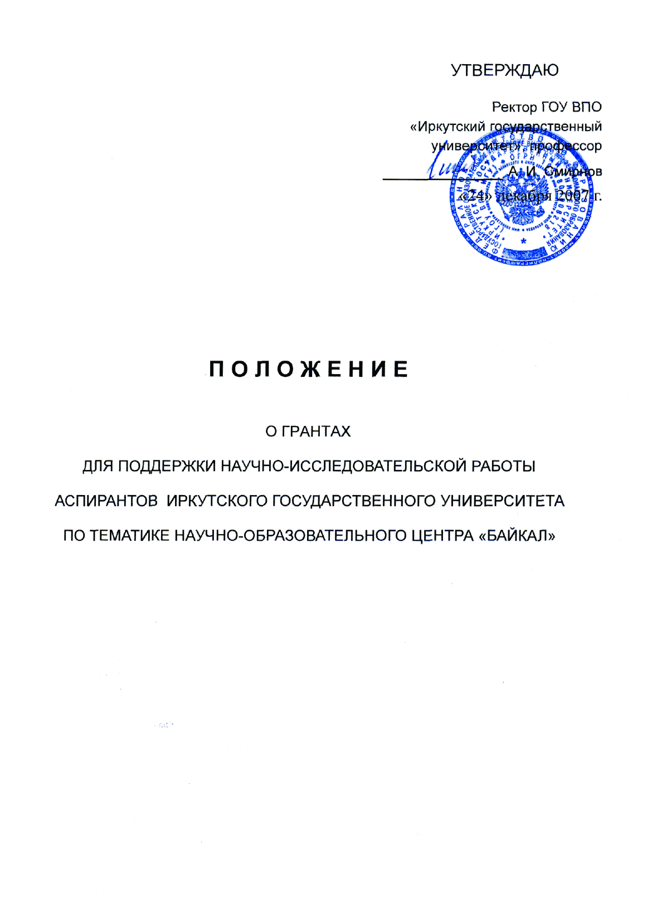
1.1. Положение о грантах для поддержки научно-исследовательской работы аспирантов ГОУ ВПО "Иркутский государственный университет" (далее ИГУ) по тематике научно-образовательного центра “Байкал: интеграция научной и образовательной деятельности в рамках комплексного изучения геоэкологии объекта Всемирного наследия ЮНЕСКО” (далее НОЦ “Байкал”) разработано в соответствии с Гражданским кодексом Российской Федерации, Бюджетным кодексом Российской Федерации, Федеральными законами “О науке и государственной научно-технической политике” и “О высшем и послевузовском профессиональном образовании”.
1.2. Гранты ИГУ для аспирантов являются формой поддержки научных исследований, выполняемых молодыми учеными индивидуально. Гранты выделяются на конкурсной основе на проведение за определенный период времени конкретных научно-исследовательских работ (далее - НИР).
1.3. Настоящее Положение определяет порядок организации конкурсов на соискание грантов и порядок проведения НИР, финансируемых для поддержки научно-исследовательской работы аспирантов ИГУ.
1.4. Планирование тематики конкурса осуществляется в соответствии с научными направлениями деятельности НОЦ “Байкал”.
1.5. Условия владения, пользования и распоряжения научными и (или) научно-техническими результатами (продукцией) НИР по грантам определяются законодательством Российской Федерации.

2. Порядок организации конкурса
2.1. Конкурс проводится по следующим научным направлениям:
- Изучение палеоклимата для прогноза изменения окружающей среды.
- Исследование геологических и тектонических процессов с целью снижения риска и уменьшения последствий природных катастроф.
- Изучение физико-химических процессов формирования состава и свойств природных вод Байкальского региона.
- Исследование структуры и эволюции экосистем водоемов Байкальского региона.
- Мезомасштабные модели гидротермодинамических процессов и переноса антропогенных примесей в атмосфере и гидросфере.
- ГИС-технологии и информационные методы в исследованиях Байкала.
- Комплексные междисциплинарные исследования природных процессов на базе уникальных крупномасштабных установок: Байкальский нейтринный телескоп и установка "Тунка".

- Изучение и интродукция растений в Байкальском регионе для сохранения биоразнообразия и улучшения благосостояния людей.
Состав и наименование направлений могут меняться в соответствии с планами работы НОЦ “Байкал”. Конкурс объявляется приказом ректора ИГУ. В приказе указываются направления конкурса, количество грантов, величина одного гранта, сроки проведения конкурса, продолжительность выполнения проектов.
2.2. Для проведения экспертизы проектов образуется экспертная комиссия. В комиссию включаются ведущие специалисты по направлениям конкурса. Состав комиссии согласовывается с проректором по научной работе университета и утверждается приказом ректора.
2.3. Конкурсный отбор научной тематики проводится при активном участии научной общественности в обстановке широкой гласности, состязательности, высокой требовательности.

3. Условия участия в конкурсе
3.1. В конкурсе могут принимать участие аспиранты ИГУ очной формы обучения, а также магистранты ИГУ очной формы обучения, имеющие диплом специалиста с высшим образованием. В течение всего периода выполнения проекта соискатель гранта должен обучаться в очной аспирантуре (магистратуре).
3.2. Соискатель гранта представляет на конкурс заявку, оформленную в соответствии c требованиями приложений 1-4.
Подписывая заявку, соискатель гарантирует, что он:
- согласен с условиями участия в данном конкурсе;
- не претендует на конфиденциальность представленных в заявке научных материалов;
- обязуется в публикациях результатов научных исследований по выделенному гранту ссылаться на финансовую поддержку в форме гранта ИГУ.
3.3. Каждый соискатель гранта в рамках данного конкурса может подать не более одной заявки.
3.4. Титульный лист заявки подписывает руководитель структурного подразделения (учебного или научно-исследовательского института, факультета, общеуниверситетской кафедры или лаборатории и т.п.). Подписывая заявку, руководитель подразделения при выделении гранта обязуется обеспечить проведение НИР в соответствии с разделом 5 настоящего Положения.
3.5. Материалы заявки не должны содержать сведений, составляющих государственную и иную охраняемую законом тайну, а также конфиденциальной информации служебного характера. Заявки, документы и материалы, имеющие ограничительные грифы, к рассмотрению не принимаются.
3.6. Заявки, не соответствующие условиям участия в конкурсе, представленные с нарушением правил оформления или поступившие на конкурс после указанного в информационном сообщении срока, не рассматриваются.

4. Экспертиза проектов и принятие решений по итогам конкурса
4.1. Проекты, поступившие на конкурс, проходят экспертизу. Задачами экспертизы являются оценка научных достоинств заявляемой НИР, реальности проведения ее в срок и целесообразности финансовой поддержки НИР за счет средств ИГУ.
4.2. В конкурсе предусмотрены два уровня экспертизы. Результаты экспертизы на каждом уровне фиксируются соответствующими экспертными документами.
4.3. Первый уровень экспертизы заключается в предварительном рассмотрении документов с точки зрения выявления заявок, не удовлетворяющих условиям участия в конкурсе. Предварительное рассмотрение осуществляется научно-исследовательской частью ИГУ. Причиной отклонения заявок на первом уровне экспертизы может являться только нарушение условий участия в конкурсе (неправильное оформление заявки, нарушение сроков подачи заявки на конкурс).
4.4. На втором уровне экспертизы проект рассматривается экспертной комиссией. Результат рассмотрения фиксируется путём заполнения протокола заседания экспертной комиссии по каждой заявке (Приложение 5). Основными критериями при отборе победителей являются научная новизна и оригинальность проекта, возможность практического применения результатов в прикладных областях и учебном процессе, наличие достаточного задела по проекту. При прочих равных условиях преимущество отдается проектам, имеющим серьезный научный задел в виде статей в рецензируемых научных журналах из списка ВАК и зарубежных журналах.
4.5. Председатель экспертной комиссии конкурса при необходимости обеспечивает авторам отклоненных заявок возможность ознакомиться с мотивами отклонения и экспертными заключениями по их заявкам (без разглашения имен экспертов).
4.6. Материалы заявок, поданных на конкурс, хранятся в НИЧ университета в течение года с момента окончания срока действия грантов данного конкурса.

5. Организация НИР по грантам и контроль за их проведением
5.1. Основанием для проведения в вузе НИР по гранту является приказ ректора ИГУ о выделении гранта, подписываемый на основании соответствующего решения экспертной комиссии.
5.2. Размер каждого выделенного по итогам конкурса гранта рассматривается как плановое назначение средств ИГУ и не изменяется до окончания срока выполнения НИР по гранту, за исключением случаев досрочного прекращения финансирования гранта, предусмотренных настоящим Положением.
5.3. Проведение НИР по гранту осуществляется в соответствии со сложившейся в вузе практикой проведения НИР, финансируемых из средств федерального бюджета.
5.4. Плановый контроль предусматривает заключительную экспертизу результатов выполненных по гранту исследований.
Для проведения планового контроля исполнитель НИР по гранту обязан представить экспертной комиссии отчетные документы (Приложение 6).
5.5. Непредставление исполнителем НИР по гранту необходимых отчетных материалов в установленный срок без уважительных причин является основанием для лишения исполнителя права участвовать во всех конкурсах на соискание грантов ИГУ в течение двух лет с момента окончания срока действия грантов данного конкурса.
5.6. Текущий контроль за ходом проведения НИР по грантам осуществляется выборочно на любой стадии работ. Исполнитель обязан предоставлять экспертам необходимые материалы и документы для проведения текущего контроля. О результатах текущего контроля информируются исполнитель, а также администрация вуза.
5.7. В случае возникновения обстоятельств, делающих проведение НИР по гранту невозможным, исполнитель или руководитель соответствующего структурного подразделения ставит об этом в известность экспертную комиссию.
5.8. Решение о досрочном прекращении финансирования НИР по гранту на основании данных плановых или выборочных проверок, а также других факторов, делающих невозможным выполнение работы, принимается экспертной комиссией.

Приложение №1

Содержание заявки на грант

1. Титульный лист заявки (приложение №2).
2. Анкета соискателя гранта (приложение №3).
3. Смета расходов на проведение НИР по гранту с кратким обоснованием (приложение № 4).
4. Научное содержание НИР, оформленное по образцу научной публикации (объемом до 15 машинописных страниц, через 1,5 интервала) и включающее следующие разделы:
  - постановка задачи;
  - имеющийся научный задел;
  - основные этапы и ожидаемые результаты.

Состав заявки:
а) печатный вариант – 3 экз.;
б) электронный вариант (дискета, содержащая 1 файл формата rtf, подготовленный в редакторе MS Word) – 1 шт. Печатный и электронный варианты должны быть идентичны по содержанию;
в) оттиск одной опубликованной научной работы (если есть) – 3 экз. (не принимаются во внимание учебные, учебно-методические пособия и методические указания; работы, принятые к печати или направленные в печать)

Приложение №2
(титульный лист заявки)

Конкурс

на соискание грантов для поддержки научно-исследовательской работы

аспирантов ИГУ по тематике НОЦ «Байкал»

Направление ______________________________________________________
(наименование в соответствии с информационным сообщением)

НАИМЕНОВАНИЕ НИР (не более 200 символов) __________________________
____________________________________________________________________
____________________________________________________________________

КОДЫ НИР ПО ГРНТИ ⁽*⁾ ____________________________________________

СТРУКТУРНОЕ ПОДРАЗДЕЛЕНИЕ ИГУ ________________________________________________________________
(полное официальное название)
____________________________________________________________________

____________________________________________________________________

СОИСКАТЕЛЬ ГРАНТА ________________________________________________
(фамилия, имя, отчество полностью)

__________________
Дата подписания заявки
(в формате дд/мм/гг)

______________________________________________ ________________
должность, фамилия, инициалы руководителя (подпись)
структурного подразделения (директор учебного института,
НИИ, декан факультета, зав. общеуниверситетской кафедрой
или лабораторией)

⁽*⁾ коды ГРНТИ формата хх.хх допускаются только в случае, если в рубрикаторе ГРНТИ отсутствует детализация формата хх.хх.хх по выбранному направлению.

Примечание: ГРНТИ размещен в Интернет по адресу:
http://www.isu.ru/science/norm_docs/gos_rubric.htm

Приложение №3

АНКЕТА СОИСКАТЕЛЯ ГРАНТА

НАИМЕНОВАНИЕ НИР _______________________________________________
____________________________________________________________________

1. Фамилия, имя, отчество
2. Дата рождения (число, месяц, год)
3. Домашний адрес с указанием почтового индекса
4. Домашний телефон с кодом города, мобильный телефон
5. E-mail
6. Данные об обучении в вузе:
6.1. Полное официальное название вуза
6.2. Название факультета, кафедры
6.3 Год окончания
6.4 Специальность
6.5 Тема дипломной работы
7. Список имеющихся научных публикаций, оформленный в соответствии с действующим ГОСТ.
7.1. Статьи в журналах из списка ВАК.
7.2. Монографии.
7.3. Работы, опубликованные в материалах всероссийских и международных конференций и симпозиумов.
7.4. Прочее (статьи в сборниках; работы, опубликованные в трудах региональных конференций; тезисы докладов и т.п.)
К анкете прилагается оттиск 1 научной публикации
8. Зарегистрированные патенты, заявки на изобретения, программы для ЭВМ, базы данных (авторы, наименование, номер и дата регистрации патента, заявки и т.п.).
9. Информация об участии соискателя в конференциях: наименование конференции, дата и места проведения, авторы доклада, наименование доклада, форма представления доклада (пленарный, секционный, стендовый, заочное участие).
10. Данные об обучении в аспирантуре (магистратуре):
10.1. Даты начала и окончания аспирантуры (магистратуры).
10.2. Шифр и наименование специальности по номенклатуре специальностей научных работников (для аспирантов) или направления подготовки (для магистрантов).
10.3. Тема подготавливаемой кандидатской диссертации (для аспирантов).
10.4. Фамилия, инициалы, ученая степень, ученое звание, основное место работы (кафедра (лаборатория), факультет (институт, другое подразделение)) научного руководителя (для аспирантов).
11. Другая информация по усмотрению соискателя (премии, награды, дипломы и т.п.)

Я, нижеподписавшийся, подтверждаю, что:
согласен с условиями участия в данном конкурсе;
не претендую на конфиденциальность представленных в заявке научных материалов;
в случае выделения гранта обязуюсь быть исполнителем НИР по гранту;
обязуюсь в публикациях результатов исследований по выделенному гранту ссылаться на финансовую поддержку в следующей форме:
"Работа выполнена при финансовой поддержке программ "Фундаментальные исследования и высшее образование" (проект НОЦ-017 "Байкал"), "Развитие научного потенциала высшей школы" (проект РНП 2.2.1.1.7334) и Иркутского государственного университета"

Соискатель гранта _______________________ (Фамилия, инициалы)
(подпись)

Приложение №4

С М Е Т А
расходов на проведение НИР по гранту

НАИМЕНОВАНИЕ НИР _______________________________________________
____________________________________________________________________
____________________________________________________________________
Наименование статьи расходов |  |  |  | Код | Сумма, руб.
Прочие выплаты (командировки в части оплаты суточных) |  |  |  | 212
Транспортные услуги, в т.ч. оплата транспортных расходов при командировках |  |  |  | 222
Прочие услуги, в т. ч. |  |  |  | 226
расходы на оплату труда по договорам подряда;
начисление единого социального налога 23,1%;
оплата проживания на время нахождения в служебной командировке;
Увеличение стоимости основных средств |  |  |  | 310
Увеличение стоимости материальных запасов |  |  |  | 340
Итого расходов

Краткое обоснование сметы:
- командировки: даты, место, цель
- оборудование (код 310): наименование и.т.п.
- расходные материалы, комплектующие к вычислительной технике, химикаты (код 340): краткий перечень и т.п.
Примечание. Командировочные расходы оплачиваются из следующих нормативов: суточные (код 212) по территории РФ – 100 руб. в сутки, включая день приезда и отъезда; проживание на территории РФ (код 226) - по представлению квитанций до 550 руб. в день, без документов – 12 руб. в день; транспортные услуги (код 226) – по фактическим расходам, подтвержденным документами (билеты).

Соискатель гранта _______________________ (Фамилия, инициалы)
(подпись)
Приложение № 5

ПРОТОКОЛ

Заседания экспертной комиссии конкурса грантов для поддержки НИР

аспирантов ИГУ по тематике НОЦ “Байкал”

Экспертная комиссия, действующая на основании приказа ректора Иркутского государственного университета № _____ от______________, рассмотрела материалы заявки (шифр, наименование темы, Ф.И.О. заявителя), представленной на конкурс.

Комиссия отмечает следующее
(перечень основных вопросов, ответы на которые составляют оценку проекта):

1. Явились ли представленные материалы достаточными (недостаточными) для конкурсной оценки проекта?
2. Достаточно ли ясно сформулировано научное содержание проекта?
3. Научная значимость и практическая ценность проекта. Отличается ли предлагаемый подход новизной и оригинальностью решения?
4. Возможно ли применение результатов исследования в учебном процессе, в прикладных областях?
5. Имеется ли достаточный научный задел по проекту (публикации т .п.)?

ЗАКЛЮЧЕНИЕ
Представленный на конкурс проект

а) заслуживает безусловной поддержки;
б) не рекомендуется к финансированию, но может быть доработан и представлен на следующий конкурс;
в) не может быть поддержан.

(По заявкам категорий б, в обязательно дается краткое обоснование)
Дополнительные замечания и рекомендации.

Эксперты ___________ (Ф.И.О., ученая степень, звание)
___________ _________________________
___________ __________________________

Председатель экспертной комиссии __________________

Дата
Приложение №6
к отчетным документам, представляемым

исполнителем НИР по гранту для проведения планового контроля

АННОТИРОВАННЫЙ ОТЧЕТ
о результатах НИР по гранту за _____ год

Конкурс на соискание грантов
для поддержки научно-исследовательской работы
аспирантов ИГУ по тематике НОЦ “Байкал”.

Направление __________________________ Шифр гранта ________________

1. Наименование НИР по гранту _________________________________________
____________________________________________________________________

2. Структурное подразделение (кафедра, лаборатория) _______________________________________________________________
____________________________________________________________________

3. Исполнитель НИР __________________________________________________
(Ф.И.О)

4. Координаты исполнителя НИР ________________________________________
(телефон, факс, E-mail)

5. Ожидаемые результаты в соответствии с заявленным планом работы ______
____________________________________________________________________

6. Основные полученные научные результаты _____________________________
____________________________________________________________________

7. Предполагаемое использование результатов, в том числе в учебном процессе
____________________________________________________________________

8. Перечень публикаций⁽*⁾ по результатам работы (статьи, доклады) с приложением оттисков или рукописей, направленных в печать
____________________________________________________________________

Исполнитель НИР по гранту ___________________________________ (Ф.И.О.)
(подпись)
Примечание. Учитываются только публикации со ссылкой на финансовую поддержку ИГУ.

